MANUAL DE USUARIO

GRUPO-2 --> INTEGRANTES: JOVI, JAVIER, DAVID

PARA HIPERVICO S.L.

INDICE

[CUENTAS DE USUARIO 2](#_Toc482270684)

[CUENTAS 2](#_Toc482270685)

[GESTION DE CUENTAS 2](#_Toc482270686)

[VENTANA DE ADMINISTRACION 3](#_Toc482270687)

[BARRA DE MENU 3](#_Toc482270688)

[OPCION DE ADMINISTRAR CENTROS 4](#_Toc482270689)

[BUSCAR CENTRO 4](#_Toc482270690)

[NUEVO CENTRO 5](#_Toc482270691)

[MODIFICAR CENTRO 6](#_Toc482270692)

[BORRAR CENTRO 6](#_Toc482270693)

[OPCION DE ADMINISTRAR TRABAJADORES 7](#_Toc482270694)

[BUSCAR 7](#_Toc482270695)

[ALTA 7](#_Toc482270696)

[BAJA 8](#_Toc482270697)

[MODIFICAR 8](#_Toc482270698)

[OPCION DE ADMINISTRAR PARTES 8](#_Toc482270699)

[OPCION DE PARTES MENSUALES 8](#_Toc482270700)

[OPCION DE ADMINISTRAR VEHICULOS 9](#_Toc482270701)

[ALTA 10](#_Toc482270702)

[BAJA 10](#_Toc482270703)

[MODIFICAR 10](#_Toc482270704)

[OPCION DE PERFIL 10](#_Toc482270705)

[VENTANA DE LOGISTICA 11](#_Toc482270706)

[BARRA DE MENU 11](#_Toc482270707)

[OPCIONES DE PERFIL 12](#_Toc482270708)

[OPCIONES DE PARTE 12](#_Toc482270709)

# CUENTAS DE USUARIO

## CUENTAS

La aplicación cuenta con dos tipos de cuentas de usuario, Administradores y Logística. Ambos tipos de cuenta serán accesibles desde el mismo panel de login y sera la aplicación la que hara distinción del tipo evitando asi que un usuario de Logistica intente o haga login como un usuario de administración y usando las funciones que este tipo de cuenta tiene y viceversa.

## GESTION DE CUENTAS

Cada cuenta de usuario va ligada a un trabajador es decir cada trabajador tiene su propia cuenta que se genera de forma automática tras dar de alta a un trabajador. Los credenciales de la cuenta serán su DNI y nombre como nombre de usuario y contraseña respectivamente. Al dar de baja a un trabajador su cuenta de usuario se borrará automaticamente sin necesidad de que este se dé de baja.

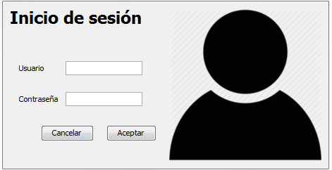

La contraseña del usuario propio podrá ser modificado por ambos tipos de usuario desde el menú Actualiza Perfil dentro de la pestaña perfil.

# 

# VENTANA DE ADMINISTRACION



Como podemos observar en la imagen la ventana cuenta con una barra de menú, en el cual tendremos todas las opciones con las que podemos contar para administrar los centros, para administrar los trabajadores, para administrar los vehículos, para administrar los partes, para sacar un informe mensual y gestión del perfil, logotipo de la empresa y un fondo.

## BARRA DE MENU



La barra de menú cuanta con seis opciones:

|  |  |  |  |  |  |
| --- | --- | --- | --- | --- | --- |
| **OPCION UNO** | **OPCION DOS** | **OPCION TRES** | **OPCION CUATRO** | **OPCION CINCO** | **OPCION SEIS** |
| C:\Users\pcwin\AppData\Local\Microsoft\Windows\INetCache\Content.Word\ventana_logistica.png | C:\Users\pcwin\AppData\Local\Microsoft\Windows\INetCache\Content.Word\ventana_logistica.png | C:\Users\pcwin\AppData\Local\Microsoft\Windows\INetCache\Content.Word\ventana_logistica.png | C:\Users\pcwin\AppData\Local\Microsoft\Windows\INetCache\Content.Word\ventana_logistica.png | C:\Users\pcwin\AppData\Local\Microsoft\Windows\INetCache\Content.Word\ventana_logistica.png | C:\Users\pcwin\AppData\Local\Microsoft\Windows\INetCache\Content.Word\ventana_logistica.png |
| **La primera es la de poder administrar todo lo relacionado con los centros.** | **La segunda es la de poder administrar todo lo relacionado con los trabajadores.** | **La tercera es la de poder administrar la validación de los partes.** | **La cuarta es la de poder generar un informe mensual.** | **La quinta es la de poder administrar todo lo relacionado con los vehículos.** | **La sexta es la de poder administrar nuestro perfil.** |

## OPCION DE ADMINISTRAR CENTROS

Dentro de esta opción del menú, como hemos podido observar en la imagen de la tabla de arriba, vemos que tenemos cuatro nuevas posibilidades. Con las cuales se podrá administrar todo lo relacionado con los centros, como son la búsqueda, la creación, la modificación y la eliminación de un centro. Veamos cómo usar cada posibilidad.

### BUSCAR CENTRO

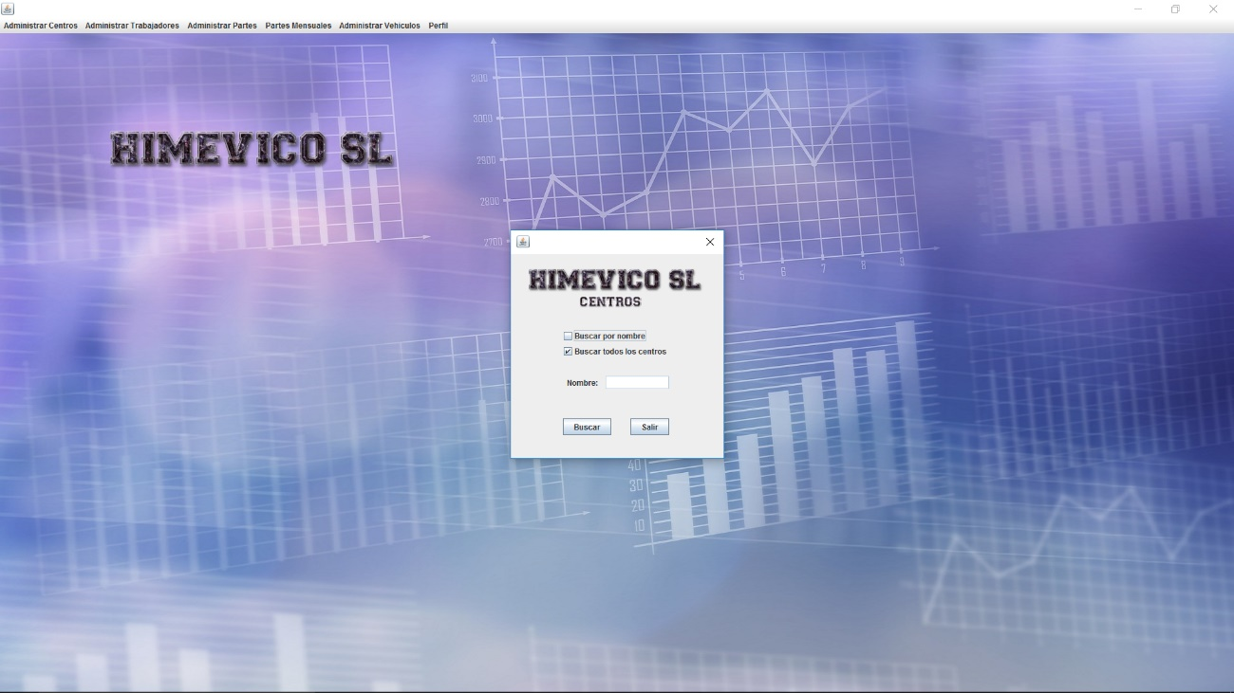

Como se observa en la imagen de arriba esta es la ventana que nos aparece, cuando pulsamos la opción de Buscar Centro dentro del menú de Administrar Centros.

Es una ventana sencilla, en la que tiene dos checkbox, uno para seleccionar la búsqueda por nombre y el otro para que nos busque todos los centros. Un campo vacío para rellenar, que es el que se utilizara para introducir el nombre del centro que estamos buscando, solo estar editable si hemos marcado previamente, buscar por nombre.

Y los botones de Buscar y el botón de Salir, las funciones que harán son igual a lo que indica su nombre.

Así que para buscar los centros solo hemos de escoger una opción u otra y pulsar el botón de Buscar. A lo cual después aparecerá un mensaje emergente mostrándonos la información del centro o de los centros.

### NUEVO CENTRO

Como se observa en la imagen de abajo esta es la ventana que nos aparece, cuando pulsamos la opción de Nuevo Centro dentro del menú de Administrar Centros.

Como se aprecia tiene un campo para rellenar que nos pide que introduzcamos el nombre del centro. Solo hay que introducirlo y darle aceptar. Como nota saber que el programa te dejara usar el nombre introducido si no está registrado ya previamente. Seguramente te preguntes por el botón con un interrogante, pero ya hablare más delante de él.

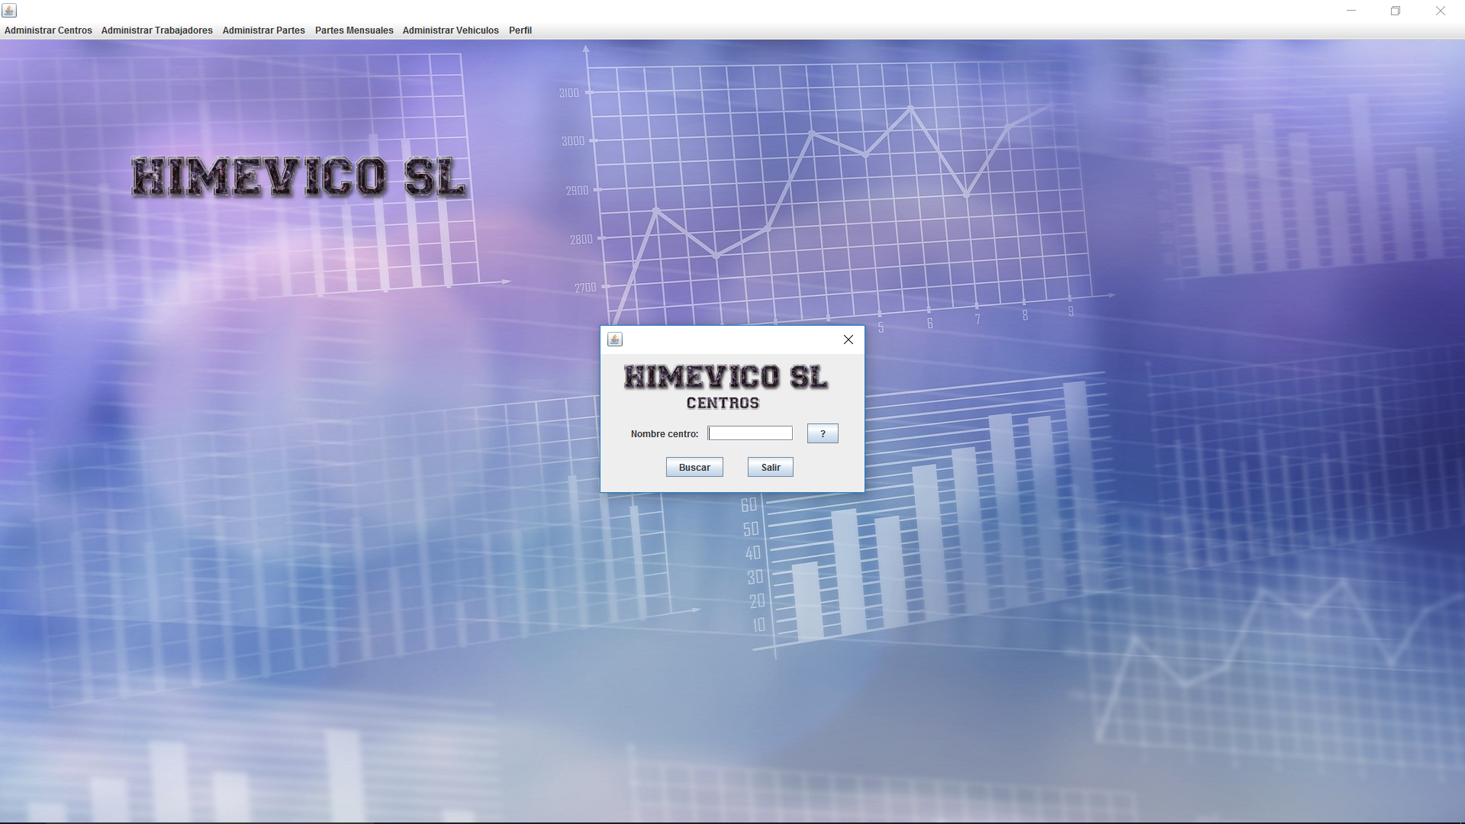

Después del botón Aceptar, se cerrará la ventana anterior y nos abrirá la ventana para que rellenemos los datos del centro que queremos dar de alta.

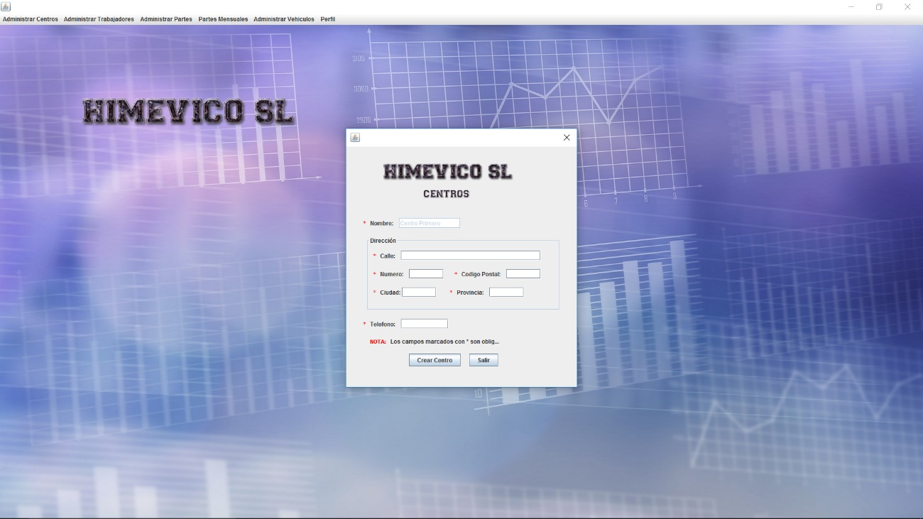

Lo primero que te puede llamar la atención es la nota en rojo, hay que tenerla presente porque si no, no te va a dejar registrar un nuevo centro.

Como indica todos los campos son obligatorios. Lo único que tienes que hacer es rellenar cada campo introduciendo lo que se pide. Que no es más que la Dirección (calle, numero, código postal, ciudad, provincia) y un teléfono.

Por último, pulsando el botón de Crear Centro registraremos un nuevo centro.

### MODIFICAR CENTRO

Al igual que en Nuevo Centro, cuando pulsemos el botón de Modificar Centro nos aparecerá la misma ventana en la que nos solicitaba introducir un nombre de centro.

Pues no hay que hacer nada más que eso introducir el nombre del centro que deseamos modificar algún dato. Aquí viene cuando explico para que sirve el botón del interrogante, lo único que hace es mostrarnos un mensaje sugiriéndonos que si no conocemos el nombre del centro que sería bueno hacer primero una búsqueda en el menú de búsqueda.

Una vez que hemos introducido el nombre del centro y hayamos pulsado el botón de Buscar, nos aparecerá la misma ventana que usamos para el registro de un nuevo centro, con la salvedad que el botón de Crear Centro no estará y en su lugar aparecerá el botón de Modificar Centro.

Simplemente modificaremos aquellos campos que haya que modificar y pulsaremos el botón de Modificar Centro para que se actualice los datos. A si de fácil.

### BORRAR CENTRO

Para borrar un centro no es más que pulsar el botón de Borrar Centro, aparecerá otra vez la misma ventana que es usada tanto por Nuevo Centro y Modificar Centro.

Y solo debemos introducir el nombre del centro y pulsar el botón de Buscar.

## OPCION DE ADMINISTRAR TRABAJADORES

### BUSCAR

Al pulsar la opción de Buscar Trabajador del menú Administrar Trabajadores, nos aparecerá esta ventana que podemos ver en la imagen.

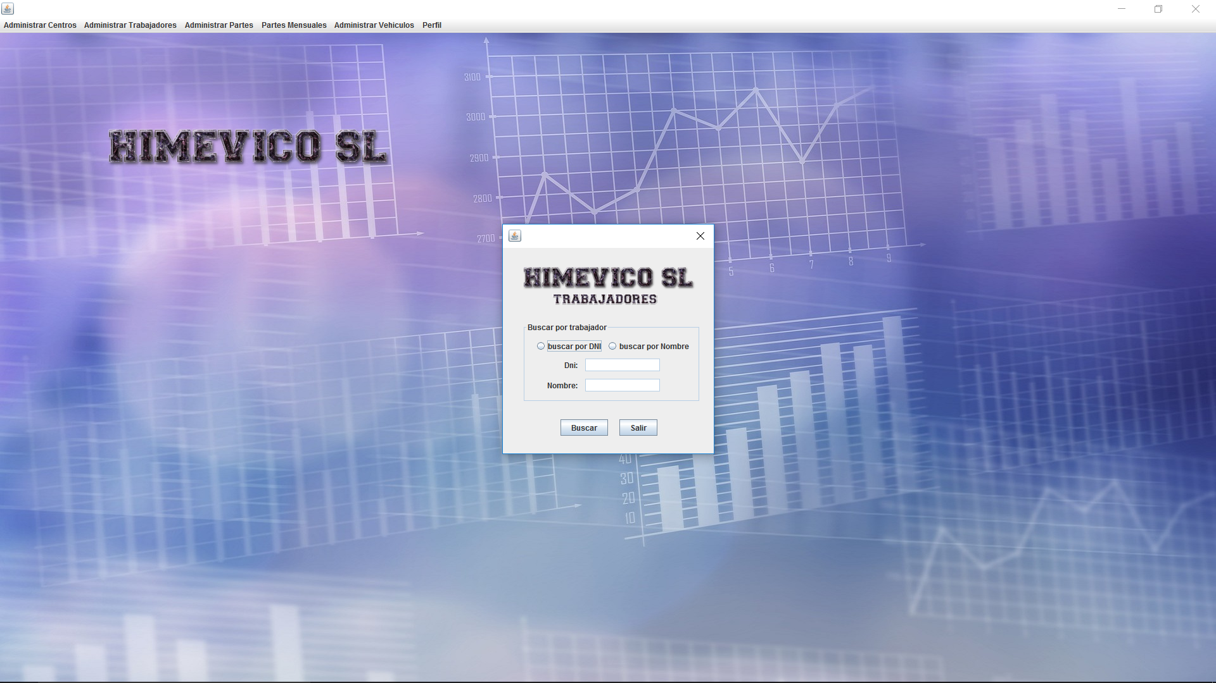

La ventana es sencilla, consta de dos radioButtons para escoger el tipo de búsqueda que queremos realizar. Las opciones que nos da es poder buscar por DNI y por nombre. Y dos campos que tenemos para introducir el dato para realizar la búsqueda, dependiendo de la opción escogida previamente.

Tas haber escogido el tipo de búsqueda e introducido el dato debemos pulsar el botón de Buscar y ya nos realizaría la búsqueda.

Una vez encontrado lo que buscamos el propio programa nos lanzara un mensaje emergente con todos los datos del trabajador.

### ALTA

A la hora de dar de alta un trabajador hemos de pulsar la opción Nuevo Trabajador, este nos mostrará un campo para rellenar el DNI que a su vez consultará en la Base de Datos si el trabajador está almacenado ya en el programa.

En caso de que ya exista se nos notificará, en caso contrario aparecerá una ventana para rellenar los datos del mismo, pero no será necesario rellenar el DNI ya que ha sido introducido previamente.

Esta opción nos generará una cuenta de usuario de forma automática de la forma explicada en el punto GENERAR USUARIO.

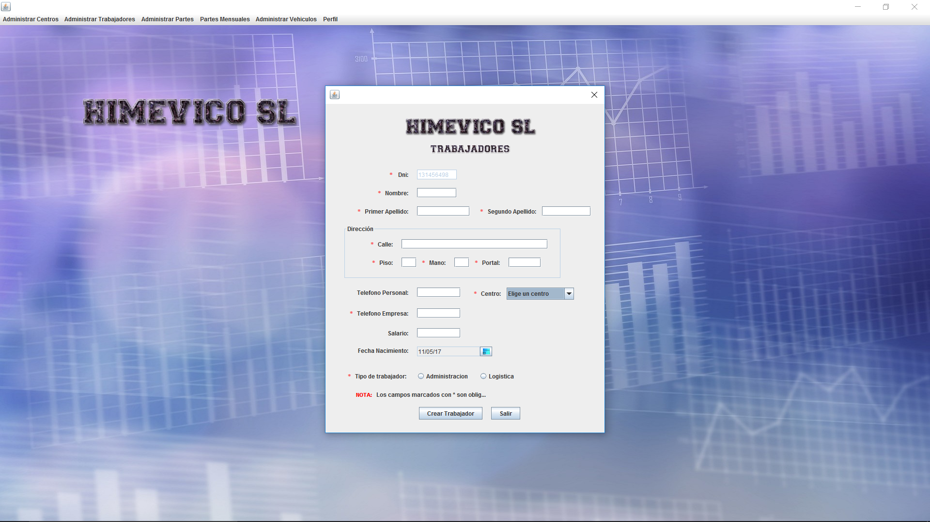

### BAJA

Para dar de baja a un trabajador solo tenemos que acceder al menú de borrar trabajador dentro del menú Administrar Trabajadores, esta opción nos mostrará un dialogo que nos preguntará el DNI del trabajador una vez insertado y aceptado se habrá dado de baja al trabajador y por consecuente su cuenta de usuario se borrará también como esta explicado en el apartado de GESTION DE CUENTAS

### MODIFICAR

Para modificar los datos de un trabajador lo haremos desde el menú de modificar trabajador. Este nos mostrará una interfaz similar a la parte del alta de usuarios. Se nos preguntará por el DNI y recogerán los datos del trabajador se mostrarán por pantalla y el usuario podrá modificarlos como vea conveniente.

## OPCION DE ADMINISTRAR PARTES

Esta opción solo nos da la posibilidad de validar los partes de trabajo de los trabajadores de los de Logística. Para ello lo único que debemos hacer es pulsar el botón de Administrar Partes. Como vemos en la imagen de abajo, nos aparecerá un panel de control con forma de tabla.

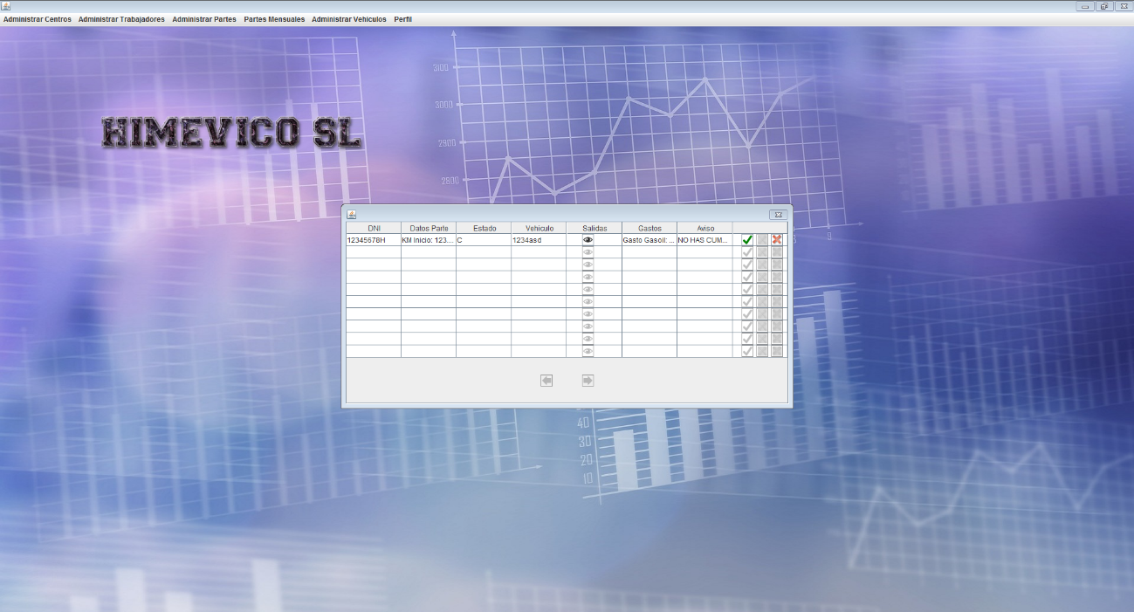

Los valores que aparecen son DNI del trabajador, Datos Parte que nos mostrara el km de inicio y el km final, Estado del parte si está cerrado o no, La matrícula del vehículo, las salidas que ha realizado el trabajador, que para ello solo con pulsar el visor que hay dentro de las casillas de salidas podremos ver la lista que se nos mostrara mediante una ventana emergente, todos los gastos que haya habido y el aviso si lo tuviera.

A la derecha del panel, en cada fila tendremos las opciones que podremos usar para gestionar los partes. Esas opciones que hay son la de validar parte, eliminar parte y modificar.

Para que usar una de las opciones mencionadas, lo único que hay que hacer es pulsar sobre ella.

Las flechas de la ventana lo que hace es que nos muestre los próximos diez partes siguientes o los anteriores, ya que este panel solo nos muestra los primeros diez partes de la base de datos.

## OPCION DE PARTES MENSUALES

Para generar un informe mensual de los partes, solo hemos de pulsar el botón Informe que hay en Partes mensuales. Lo que hará es abrirnos un HTML, en nuestro navegador y lo almacenara en el directorio donde tengamos instalado el programa. Donde podremos apreciar una lista en forma de tabla, que contiene los datos de Km de Inicio, Km del final, Tipo de parte, el DNI del trabajador, la matrícula del vehículo y por último el albarán-salida. Véase en la imagen de abajo.

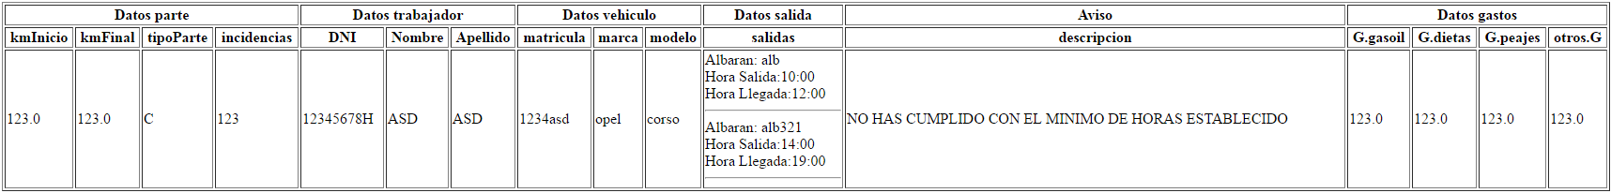

## OPCION DE ADMINISTRAR VEHICULOS

La administración de vehículos se realizará enteramente desde una misma ventana. Que se la que podemos observar en la imagen de abajo. Y como se puede apreciar tiene una imagen de un vehículo.

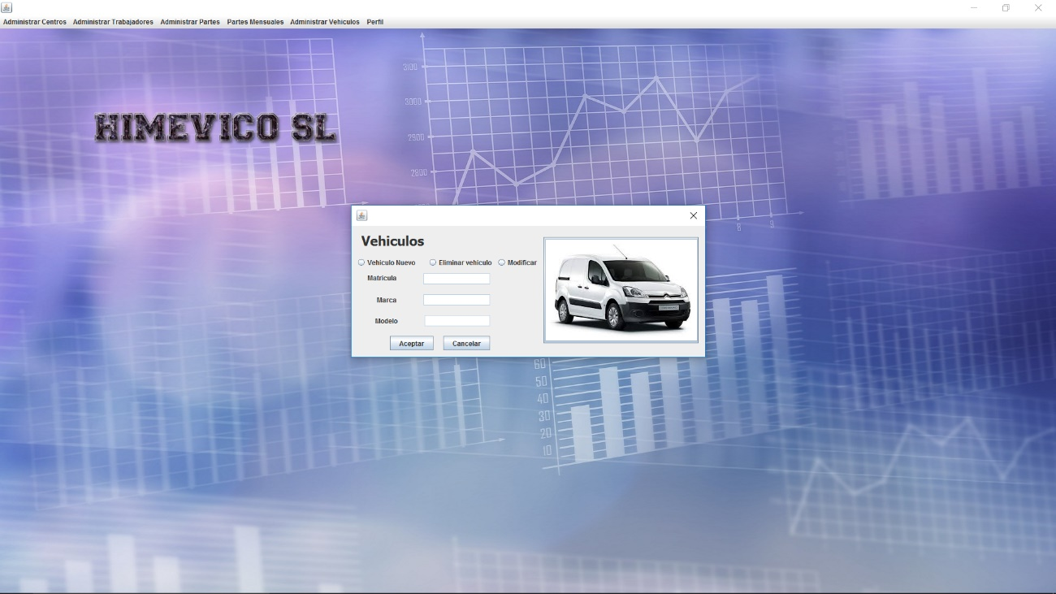

Si pulsamos en la imagen se desplegará un panel en el que se mostrarán todos los vehículos almacenados en la Base de Datos.

En la cabecera de la ventana aparecerán tres RadioButton (casillas circulares para marcar) donde podremos marcar la operación a realizar. La ventana se acondicionará en función de la opción marcada, mostrando los campos necesarios para realizar la operación.

### ALTA

Se mostrarán todos los campos de los parámetros y una vez rellenados se pulsa el botón "Aceptar" para darlo de alta.

### BAJA

Se mostrará un único campo para recoger la matrícula del vehículo.

ATENCION!: una vez eliminado un vehículo se eliminará de forma automática de los partes en los que esta referenciado. Es decir, los partes se mantendrán, pero en el campo de vehículo mantendrán un null.

### MODIFICAR

Aparecerán varios campos deshabilitados y el de la matricula estará habilitado una vez rellenado este al pulsar el botón Enter se recogerán los datos de este vehículo y se mostrarán en pantalla de forma que el usuario pueda modificarlos.

## OPCION DE PERFIL

Como única opción que tenemos es la de Administrar Perfil, en esta opción solo se podrá modificar la contraseña con la que podemos acceder al programa.

Para ello no es más que pulsar el botón de Modificar Perfil, nos saldrá una ventana en la cual veremos nuestro usuario y la contraseña. Como podemos observar en la imagen.

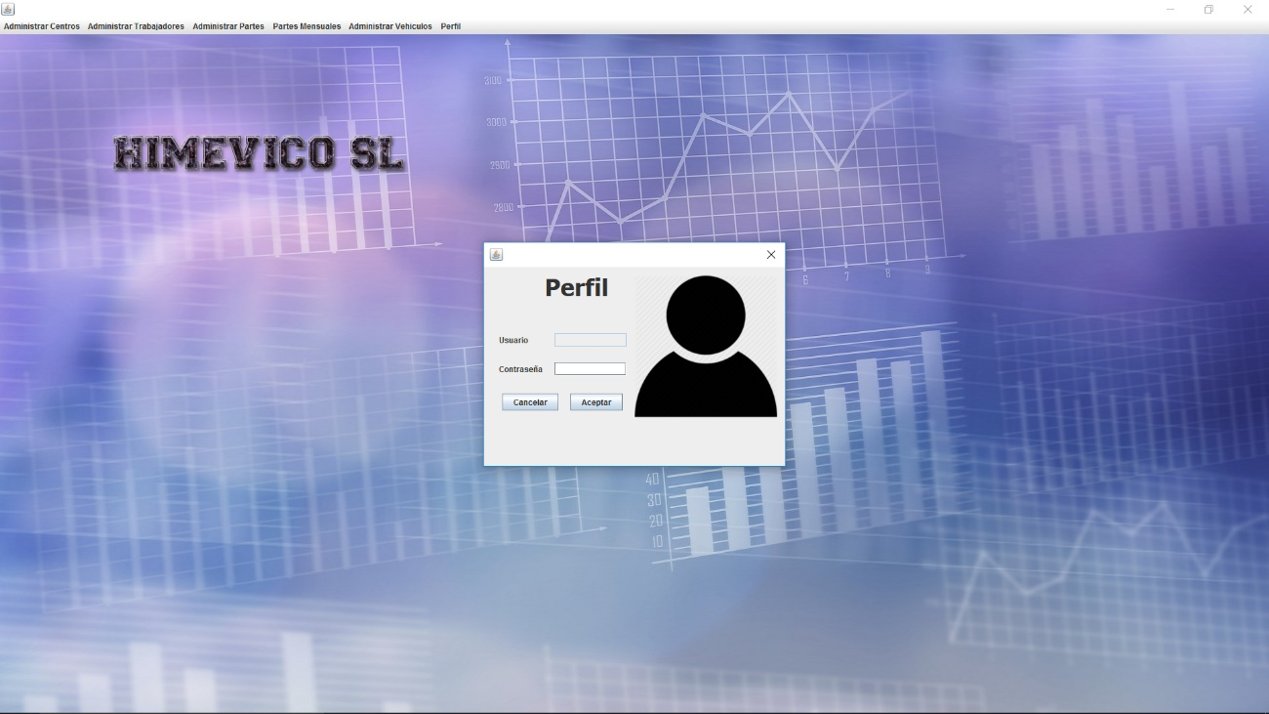

Si nos fijamos el campo de la contraseña es editable, lo único que debemos hacer es introducir la nueva contraseña y pulsar el botón de aceptar. Tras hacerlo recibiremos un mensaje en el cual se nos indica que la actualización se ha realizado correctamente. Y listo ya tenemos nueva contraseña.

# VENTANA DE LOGISTICA



Como podemos observar en la imagen la ventana cuenta con una barra de menú, en el cual tendremos todas las opciones con las que podemos contar para administrar nuestro perfil y poder registrar los partes diarios de nuestra actividad laboral, el logotipo de la empresa y un fondo.

## BARRA DE MENU

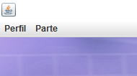

En la barra de menú tenemos dos opciones:

|  |  |
| --- | --- |
| OPCION UNO | OPCION DOS |
| C:\Users\pcwin\AppData\Local\Microsoft\Windows\INetCache\Content.Word\ventana_logistica.png | **C:\Users\pcwin\AppData\Local\Microsoft\Windows\INetCache\Content.Word\ventana_logistica.png** |
| La primera es la de poder administrar nuestro perfil. | **La segunda es la de poder registrar nuestro parte.** |

## OPCIONES DE PERFIL

Como única opción que tenemos es la de **modificar de nuestro perfil**, en esta opción solo se podrá modificar la contraseña con la que podemos acceder al programa.

Para ello no es más que pulsar el botón de Modificar Perfil, nos saldrá una ventana en la cual veremos nuestro usuario y la contraseña. Como podemos observar en la imagen de opciones de perfil, de la Ventana de Administración.

Si nos fijamos el campo de la contraseña es editable, lo único que debemos hacer es introducir la nueva contraseña y pulsar el botón de aceptar. Tras hacerlo recibiremos un mensaje en el cual se nos indica que la actualización se ha realizado correctamente. Y listo ya tenemos nueva contraseña.

## OPCIONES DE PARTE

Al igual que las opciones de perfil, aquí solo tendremos una posibilidad. La de **crear nuestro parte diario**.

Para ello no es más que pulsar el botón de Nuevo Parte, se nos abrirá la ventana que vemos en la imagen.

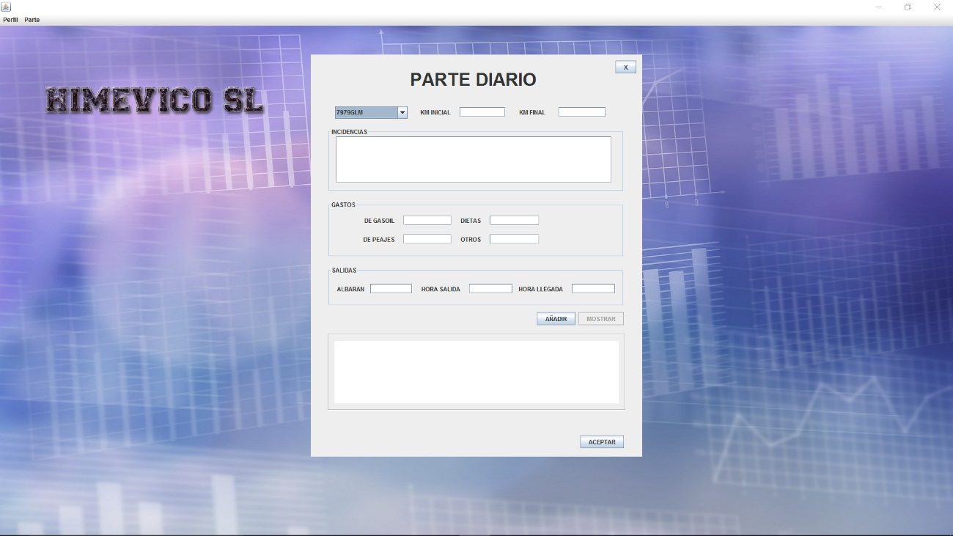

Se puede observar que la ventana tiene una serie de campos que debemos rellenar, pero no todos son obligatorios. Los campos de incidencias y gastos son opcionales. Pero vamos a comentarlo en más detalle un poquito más abajo.

Lo primero que vemos en la ventana es un desplegable, el cual contiene todas las matrículas de los vehículos disponibles en la empresa, véase la imagen de abajo. Debemos seleccionar la matricula del vehículo usado en ese día.

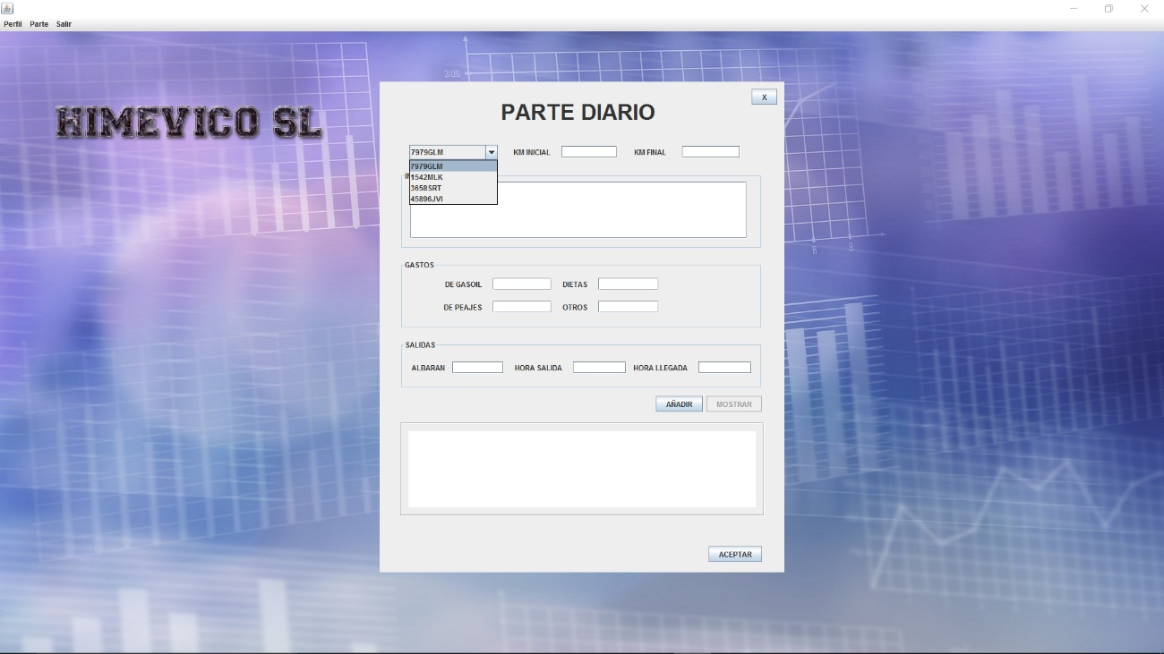

Una vez selecciona la matricula, debemos rellenar los campos de km inicial y el del km final. En el primero indicaremos el kilometraje del vehículo en el momento de comenzar el día. Y en el segundo indicaremos el kilometraje que marcara nuestro vehículo tras finalizar nuestra jornada laboral.

El siguiente campo es el de incidencias, este campo no es obligatorio. Pero si se recomienda rellenar. En el expondremos cualquier incidencia producida a lo largo de nuestra jornada laboral. Como podrían ser cualquier avería surgida por ejemplo por un reventón de alguna rueda, otras incidencias como la no entrega de un paquete, y un largo etc.

Los siguientes campos son los gastos, al igual que el de incidencias no es obligatorio rellenarlos. Solo en el caso de que se haya producido algún gasto, consecuencia de que haya sido necesario rellenar el depósito de gasoil, si debido a nuestro desplazamiento debemos comer fuera, si hemos tenido que pagar algún peaje durante el trayecto de nuestras salidas y ya otros gastos derivados por nuestra actividad laboral.

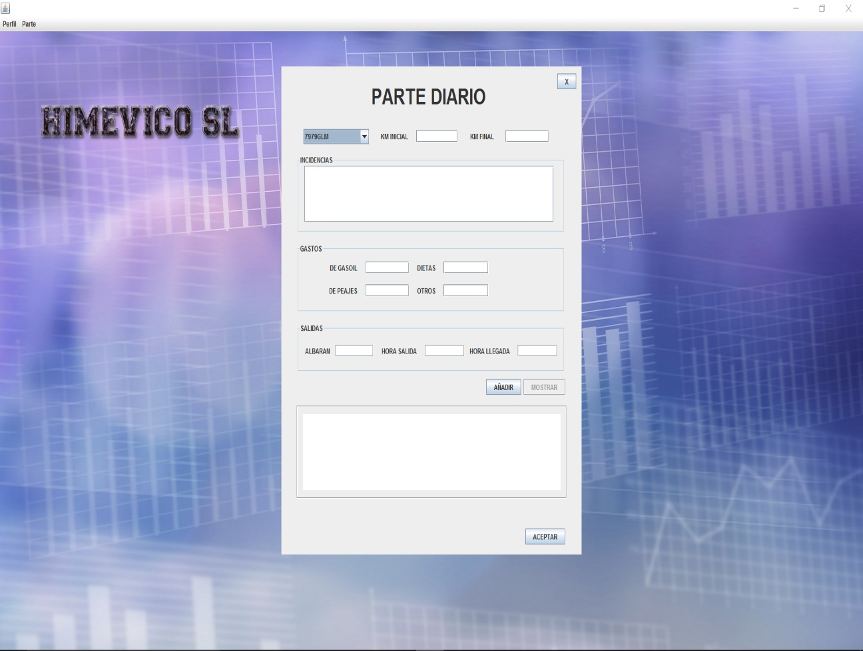

Las salidas realizadas a lo largo de nuestra jornada laboral, las registraremos con los tres campos que podemos observar en la imagen de arriba. Que son el Albarán, que no es más que el número de identificación del paquete a entregar, la hora salida y la hora llegada los cuales tendrán este formato “10:00”.

Una vez relleno los campos se procederá a pulsar el botón de Añadir, el cual recogerá esos campos y los registrará. Después los campos se resetearán y quedaran disponibles para poder seguir introduciendo mas salidas si es que las habría. El botón de Mostrar quedaría habilitado para uso, el cual nos la opción de ver las salidas registradas hasta el momento de ser pulsado y habilitaría la opción de borrar alguna de las salidas introducidas por si nos hemos equivocado en algún dato introducido. Véase la siguiente imagen.

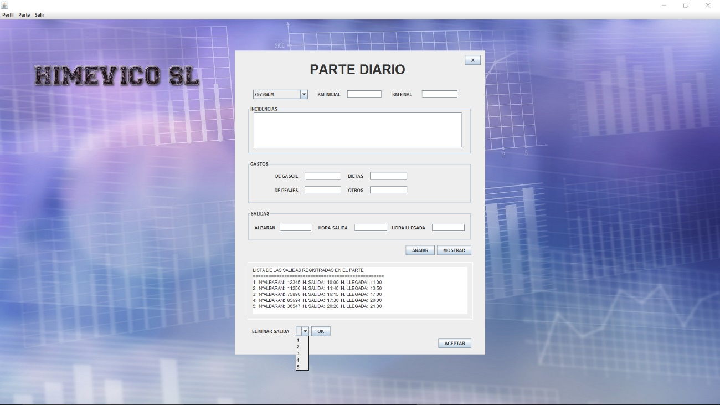

Para borrar una de las salidas registradas lo único que debemos hacer es fijarnos en el id que nos aparece al principio de cada salida, ir al desplegable, seleccionar el mismo número que tiene la salida que queremos eliminar y pulsar botón de Ok. Al hacerlo nos limpiara la lista de salidas. Si volvemos a pulsar el botón de Mostrar veremos que la salida que hemos seleccionado para borrar ya no esta.

Ya solo nos queda comentar el botón de Aceptar, que es el botón que usaremos cuando ya hemos terminado de completar los campos de la ventana, tanto los obligatorios como los opcionales y queremos dar por cerrado el parte.